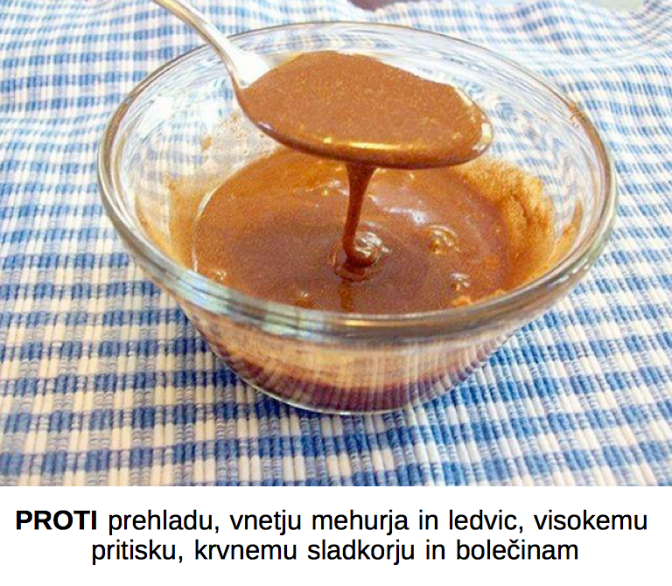
PRIPRAVEK PROTI PREHLADU IZ CIMETA IN MEDU
Ste vedeli, da lahko s čajno žličko medu in ¼ čajne žličke cimeta preženete prehlad že v dnevu ali dveh? Mešanico je treba jemati 2-krat dnevno vsaj 3 dni. Tako cimet kot med namreč učinkujeta proti virusom, bakterijam in glivicam. Prav tako blažita vnetje ledvic in mehurja, nižata raven sladkorja v krvi, previsok krvni pritisk, delujeta pa tudi protibolečinsko in razbremenilno pri artritisu. Povejte naprej.

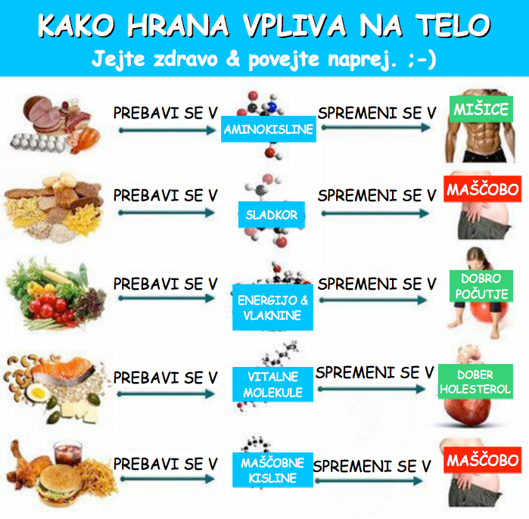
ž
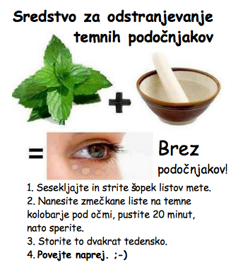
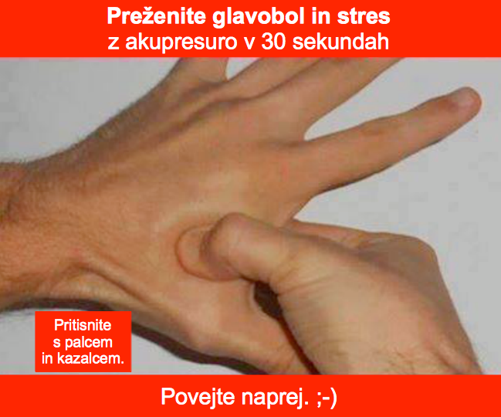
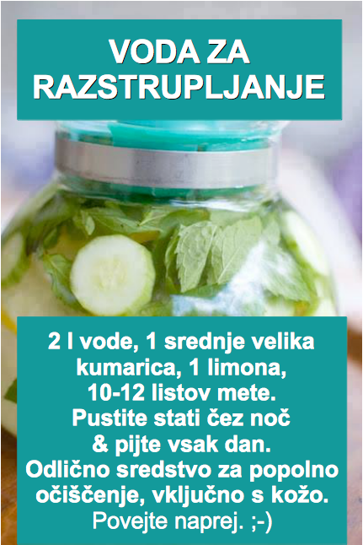
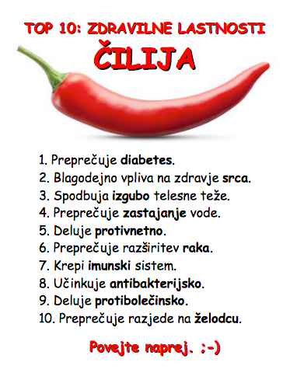

Enostaven način za izgubo odvečne telesne teže, ki "kuri" kalorije, tudi ko spite ali sedite pred računalnikom.
Potrebujete:
- 2 čajni žlički medu
- 1 žličko cimeta
- 1 lonček vode (250 ml)
Navodilo:
1. Zavrite 250 ml vode.
2. Vlijte vrelo vodo čez cimet in počakajte, da se ohladi do te mere, da je primerna za pitje.
3. Dodajte med, pri čemer pazite, da je voda resnično primerne temperature, saj lahko prevroča voda izniči blagodejne učinke medu.
4. Popijte polovico pripravka, preden greste zvečer v posteljo, drugo polovico pa pokrijte in ohladite ter popijte naslednje jutro. Ne pogrevajte.
Pijte na prazen želodec in povejte naprej.
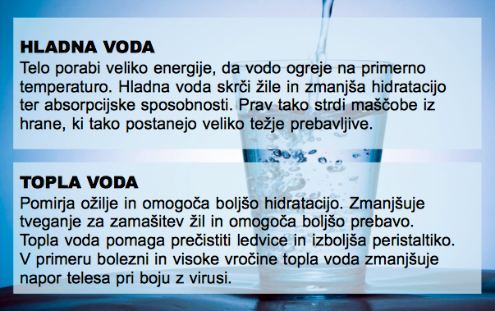
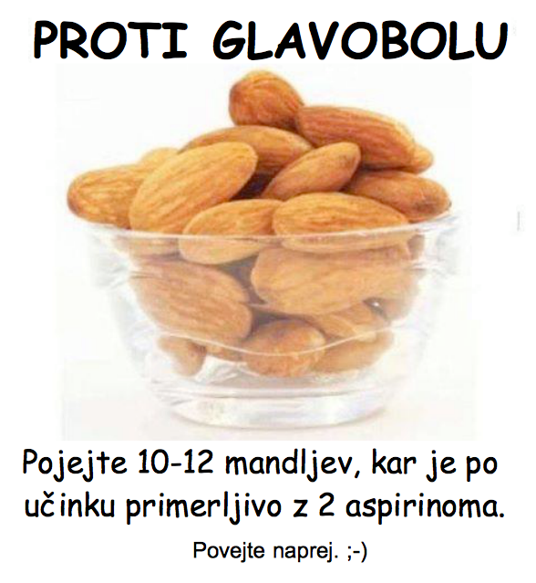

Odl. (7) za KUMARE!
1. Hidratizacija! Kumare vas napolnijo s tekočino in uničujejo toksine.
2. Ponovno polnjenje! Vsebujejo vitamine A, C, K, železo in kalij, zaradi česar imate več energije in sijočo kožo.
3. Alkalizacija! Kumare odpravljajo zakisanost telesa in preprečujejo mnoge bolezni.... Prikaži več
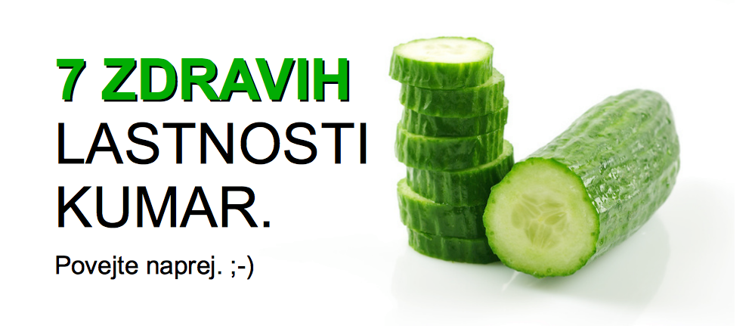

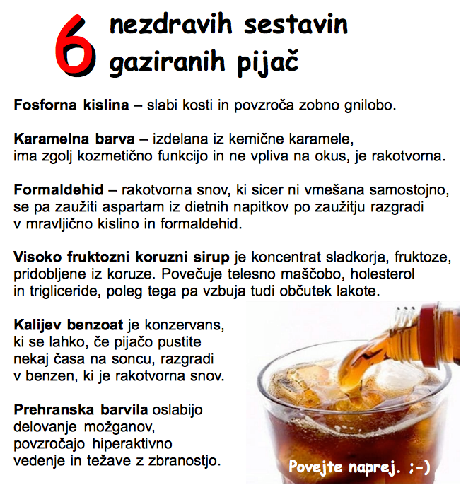
h

